«День народного единства»
04 ноября вся наша страна отмечает День народного единства. В нашем детском саду тоже были проведены различные мероприятия к этому событию. В средней группе «Журавлята» была проведена беседа на тему «День народного единства» с просмотром видео-презентации «Наша Родина - Россия». В книжно-выставочном центре дети рассматривали иллюстрации к книгам, читали стихи. Большое удовольствие воспитанники получили от дидактической игры « Я живу в России».
Итогом дня был - творческий коллаж «Хоровод дружбы». Хоровод дружбы – это единство, а единство - это согласие народов, это мир и дружба народов, это доброта, понимание и прощение.

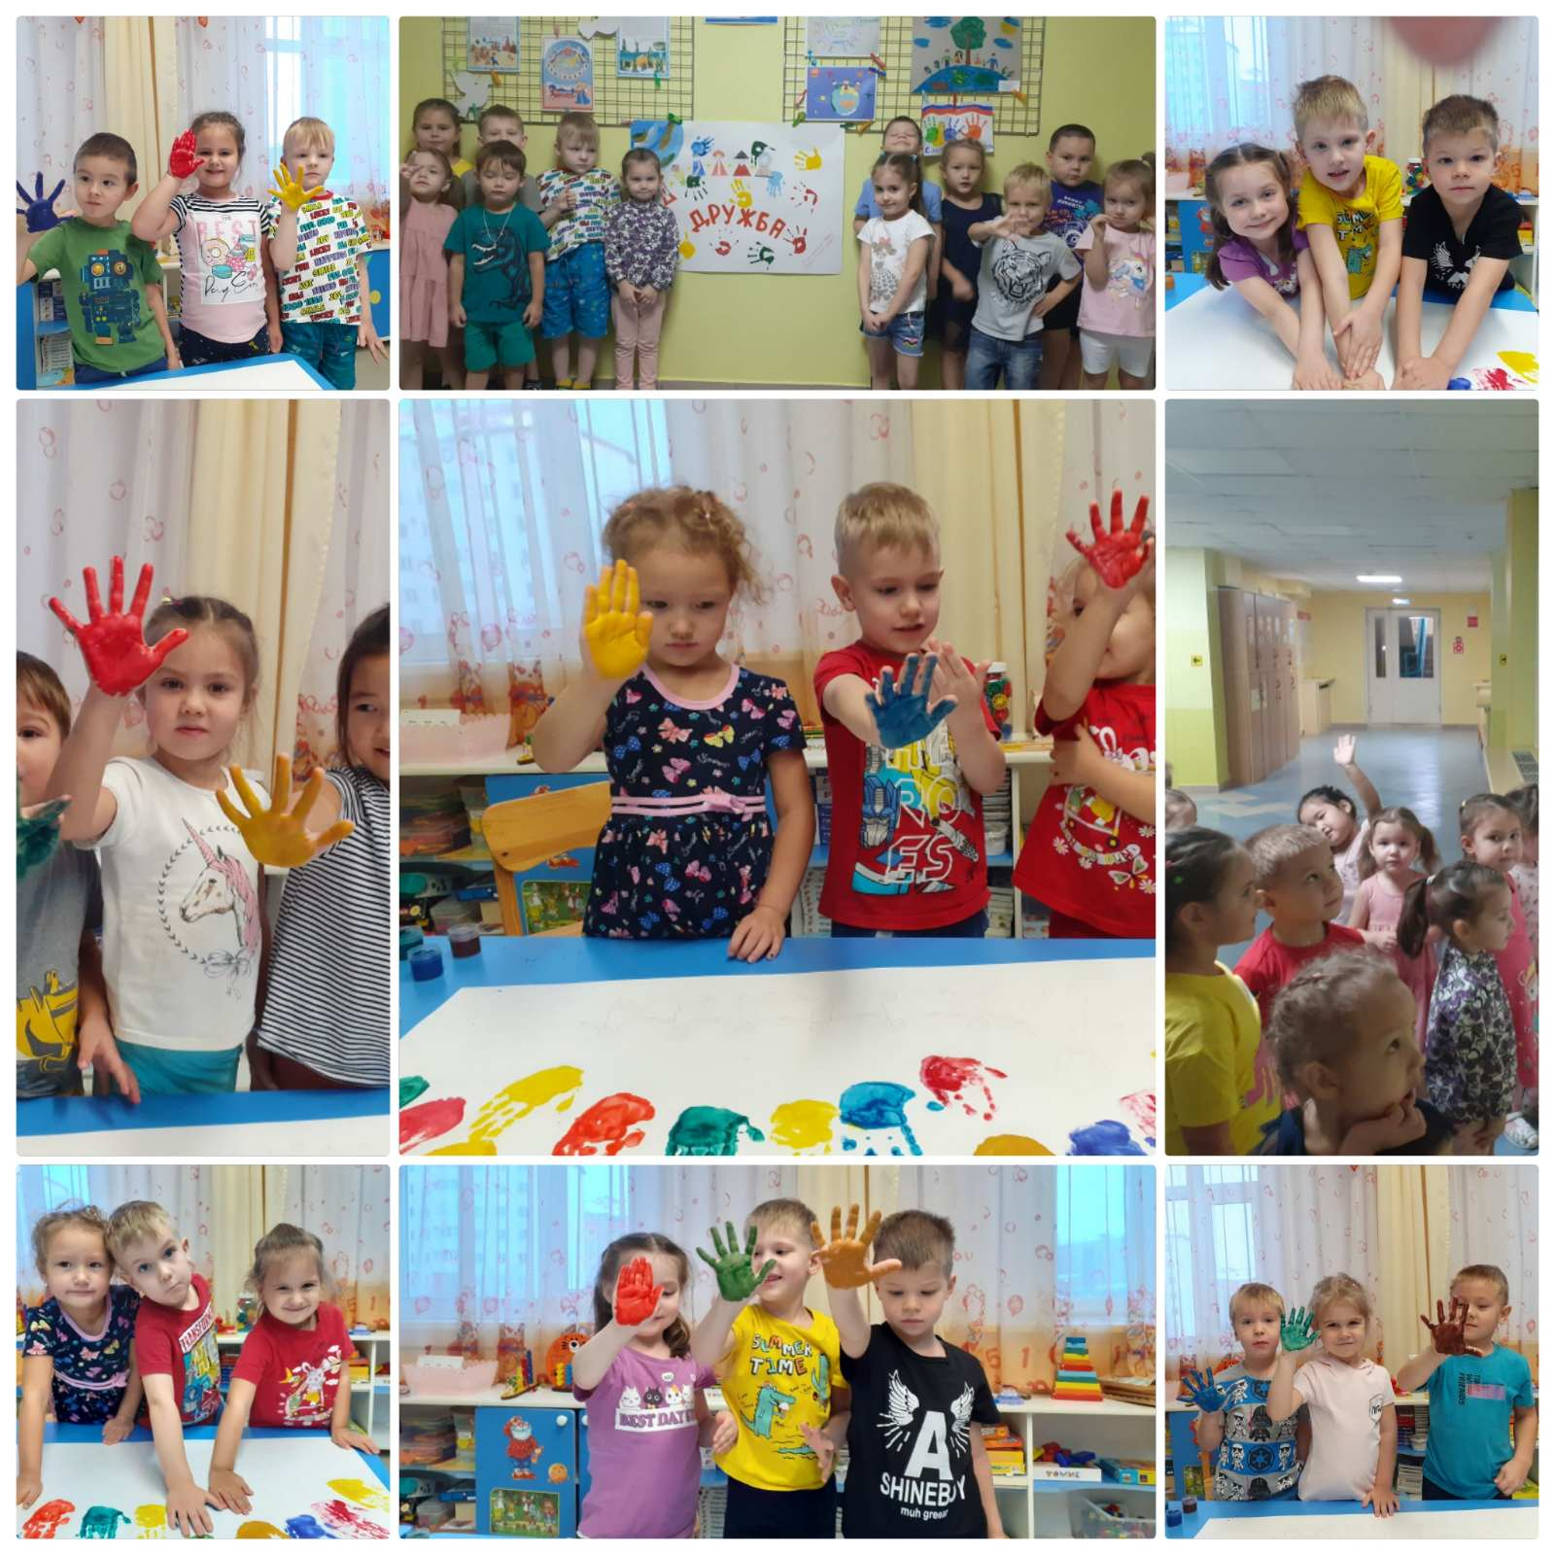
Дети пообещали, что будут всегда любить свою Родину, держаться всегда вместе, и помогать друг другу.
Мещерякова М.А.

